**תרגיל**

1. יש ליצור enum המכיל את הערכים:main, sub, up, down, center
2. יש ליצור מטריצה ריבועית מסוג הenum שיצרתם בסעיף 1 ולהציב לתוכו ערכים לפי הלוגיקה הבאה:

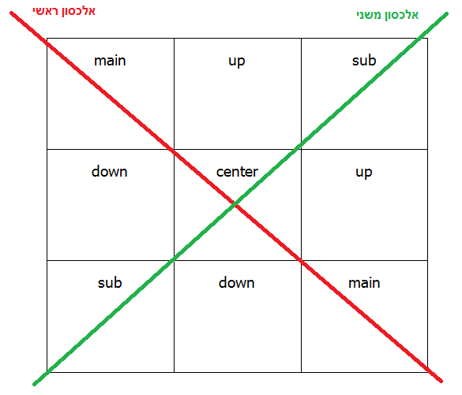

כלומר הלוגיקה לקביעת הערך של התא נעשית לפי בדיקת אינדקס השורה ואינדקס העמודה, באופן הבא:

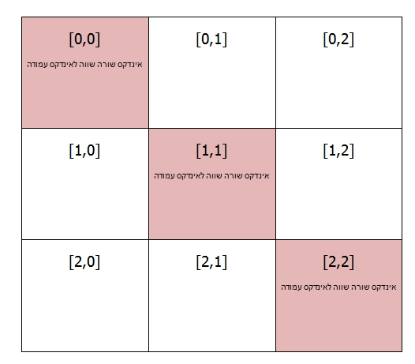

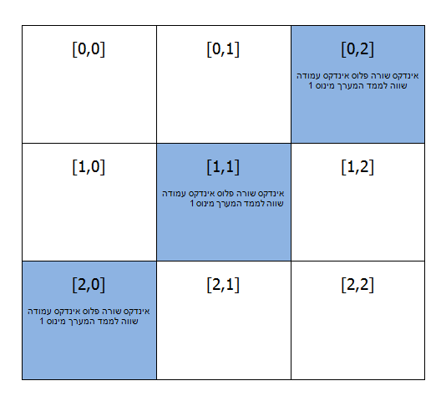

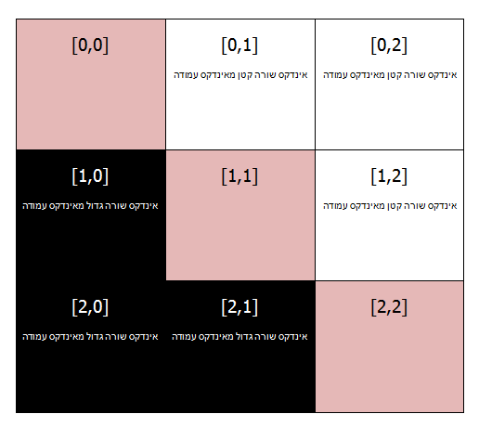

**פתרון התרגיל**

